Documentación

Proyecto Final

Carmen Díaz-Crespo Ruiz de Lira

Carmen Díaz-Crespo Ruiz de Lira

ies maestre de calatrava  Ciudad Real

Contenido

Apartado 1 2

1. Análisis del entorno 2

2. Trámites genéricos para la constitución y puesta en marcha de la empresa 4

3. PREVENCIÓN DE RIESGOS LABORALES 4

Apartado 2 5

1. Título 5

2. Introducción 5

3. Recursos materiales y personales 5

4. Presupuesto económico 6

5. Fases y secuenciación de las actividades del proyecto 6

5.1. Especificación de requisitos 6

5.1.1. Requisitos funcionales 6

5.1.2. Requisitos no funcionales 7

5.2. Diseño arquitectónico 8

5.3.Diseño de datos 11

5.3.1. Modelo Entidad/Relación 11

5.3.3. Guía de estilos básica 11

6.CONCLUSIONES 14

7. REFERENCIAS BIBLIOGRÁFICAS 14

# Apartado 1

# Análisis del entorno

La industria de la cosmética se enfrenta a la nueva responsabilidad de gestionar la autoestima de una clientela obsesionada con la imagen y el cuerpo, desempeñando lo más parecido a una función de prescriptor de servicios de bienestar que atiende las preferencias y sensibilidades de un mercado cambiante y complejo en cuya dirección intervienen con fuerza las nuevas generaciones y sus innovadores hábitos de consumo.

Las nuevas tendencias que emergen también están obligando a las marcas a actualizar los mensajes para satisfacer los nuevos modelos de belleza y estilismo, superando la imagen de producto e intentando mimetizarse con las referencias de estilo de vida que están detrás de los consumidores actuales.

Son tiempos de renovación, algo a lo que la industria de la cosmética está acostumbrada –en el último decenio ha crecido a una tasa promedio global del 4% anual, excepto en 2009 que lo hizo al 1%–, pero quizá nunca antes el sector había experimentado el vértigo de la aceleración que vive el concepto de belleza-moda acompañado de internet.

“El consumidor de cosmética actual apuesta por una belleza integral. Una belleza que va más allá del aspecto físico. La belleza es algo holístico, es algo externo e interno, pasando del self-care al self-aware. Ello implica que crezcan con fuerza marcas y productos que apuestan por la experiencia, la sensorialidad, la personalización y los ingredientes naturales. La salud, la ética, la sostenibilidad, el cuidado del medio ambiente y, en general, la conciencia social es algo muy importante para ellos. Los consumidores están dispuestos a invertir en marcas que cuidan estos aspectos de una forma expresa y honesta”.

La firma estadounidense de servicios financieros Morgan Stanley destaca en un reciente informe que las mayores compañías del sector están registrando una disrupción masiva por los cambios en la conducta de los consumidores debido a las compras online y a las redes sociales.

La entrada en escena de la nueva generación millennial, la nacida a partir de los 80, adicta a las redes sociales y a las nuevas tecnologías, está dejando de visitar las grandes superficies para hablar entre ellos sobre sus preferencias y gustos, y compra los productos por internet, eligiéndolos más en función de sus afinidades personales que por la marca. “La preocupación por la imagen es mayor cuanto más joven, debido a la transformación radical en la forma de comunicarse. Cada vez somos más visuales como consecuencia de la integración de las redes sociales en nuestras vidas, y la cultura del ‘selfie’ está muy arraigada en los individuos más jóvenes impactando tanto a millenials como a los que pertenecen a la generación Z (aún más jóvenes). Lo que sí apreciamos es que el enfoque que tienen respecto de la belleza ha cambiado. En general, buscan autenticidad, originalidad, realismo y diversión huyendo de clichés y estándares impuestos”.

Se prevé que el sector de la cosmética alcance una facturación mundial para 2022 próxima a los 347.000 millones de euros, con una tasa anual compuesta de crecimiento del 4,3% durante el período 2016-2022. A pesar de la crisis, el sector ha mantenido relativamente estable la tasa de crecimiento, excepto en 2009 en que se desplomó al 1%, pero para ser un sector de consumo y teniendo en cuenta lo que supuso la crisis financiera en pérdida de renta y en desempleo, el sector ha demostrado una envidiable resistencia y capacidad para recuperar su ritmo de crecimiento estable. En 2017 la facturación global creció a una tasa récord del 5%, desconocida desde 2007.

En la figura siguiente, puede observarse información útil sobre el mercado de la cosmética: principales empresas del sector y mercados del mundo.

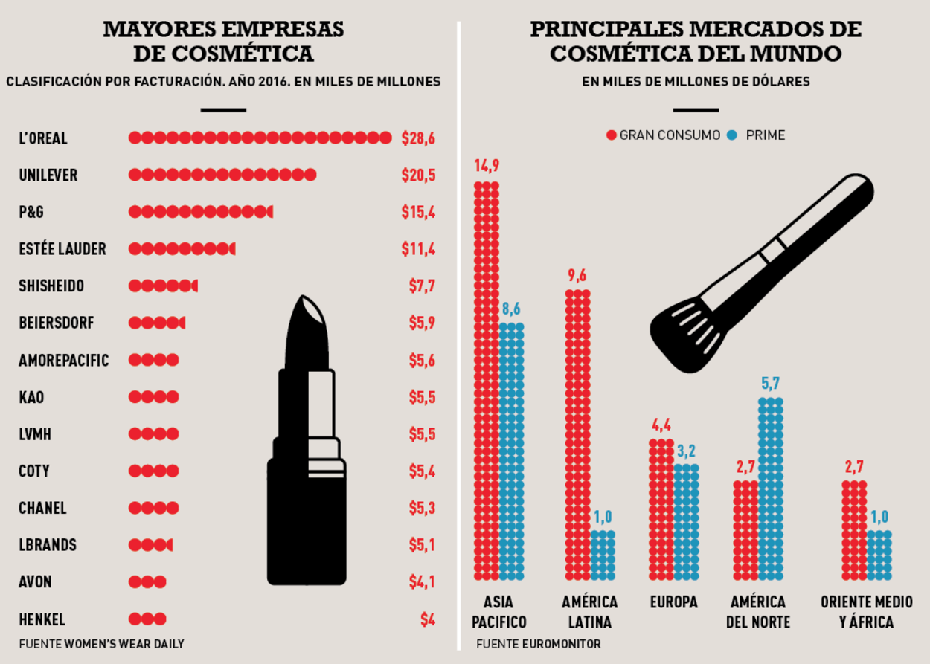

En España, el segmento masculino ya representa el 41% del mercado de cosmética, 10 veces superior a 1990. “El público masculino está ganando cada vez un mayor protagonismo en la industria cosmética. En 1990, solo un 4% de los hombres reconocía utilizar un producto de belleza facial y, en 2001, ya lo hacía el 21%. Ahora mismo, el 41% de los compradores son hombres, aunque es cierto que adquieren menos productos de belleza: 16 al año versus 30 de las mujeres. Son los hombres maduros, de más de 55 años, los que han aumentado los momentos de uso de belleza en su rutina diaria”.

Los productos relacionados con el cuidado del cabello representan el 23% del mercado global y los de maquillaje algo más del 18%. Desde el punto de vista técnico, los elaborados para el cuidado de la piel son los más avanzados y complejos. Antes de su lanzamiento al mercado han de superar numerosas pruebas dermatológicas. En la actualidad, se está empleando en su fabricación la nanotecnología.

# Trámites genéricos para la constitución y puesta en marcha de la empresa

Impuesto sobre Actividades Económicas:

Grava a las personas físicas (autónomos), personas jurídicas (sociedades) y entidades sin personalidad jurídica (sociedades civiles y comunidades de bienes) que realicen, en territorio nacional, actividades empresariales, profesionales y artísticas; salvo las agrícolas, las ganaderas dependientes, las forestales y las pesqueras.

Alta en el régimen especial de trabajadores autónomos (RETA):

Régimen que regula la cotización a la Seguridad Social de los trabajadores autónomos (empresarios individuales), comuneros y los socios y administradores de algunas sociedades.

Comunicación de apertura del centro de trabajo:

Constituida la Sociedad o decidida por el empresario la iniciación de su actividad, se deberá proceder a la comunicación de apertura del centro de trabajo, a efectos del control de las condiciones de Seguridad y Salud Laboral.

Alta de los socios y administradores en los regímenes de la Seguridad Social. El alta en el régimen de la Seguridad Social que corresponda en cada caso, estará condicionado al tipo de sociedad y/o a la participación en el capital social.

Solicitud del código de identificación fiscal. Se ha de solicitar un código (CIF) que identifique a la sociedad de igual manera que el DNI o NIF (Número de Identificación Fiscal) sirve para identificar a una persona física.

Declaración censal. El inicio de toda actividad empresarial se comunicará a la Administración Tributaria a través de la Declaración Censal de inicio de actividad, dándonos así de alta en impuestos como el IVA.

Ayudas para los jóvenes emprendedores:

* Ayudas de la UE
* Ayudas de España
* Ayudas de la Comunidad Autónoma

# PREVENCIÓN DE RIESGOS LABORALES

Los riesgos que pueden aparecer al realizar un trabajo de este tipo son los siguientes:

El riesgo de fatiga ocular: causado al permanecer muchas horas delante de pantallas de visualización. Para evitarlo se recomienda realizar descansos periódicos.

Fatiga postural: causada al permanecer muchas horas en la misma postura o por adoptar una postura inadecuada al trabajar sentado. Para evitarlo se recomienda utilizar mobiliario ergonómico, adoptar una postura correcta y realizar descansos frecuentemente.

Riesgo eléctrico: Se deriva de la utilización de equipos conectados a la corriente eléctrica y ocasiona un grave riesgo en instalaciones mal protegidas o aisladas. Se recomienda la correcta organización de los cables y evitar la manipulación de las partes internas de los dispositivos electrónicos sin las medidas de seguridad apropiadas.

# Apartado 2

# Título

Mak-Up, cuyo slogan o lema es: Servidor para artistas del maquillaje.

# Introducción

En este proyecto se va a desarrollar una aplicación, tipo foro, en el que los usuarios de la aplicación podrán valorar y descubrir técnicas de maquillaje, productos de maquillaje y de cuidado de la piel según sus gustos y necesidades.

Además, podrán comentar sus experiencias para darlas a conocer a otros usuarios de la aplicación, hacer valoraciones sobre las experiencias de los demás, etc.

La aplicación cuenta también con un buscador que permitirá encontrar comentarios de las experiencias de los usuarios sobre las distintas técnicas y productos presentados por la aplicación.

# Recursos materiales y personales

Para realizar el proyecto se han utilizado los siguientes recursos:

Recursos materiales:

* Ordenador: consta de un procesador Intel core-i3, 4 GB de memoria RAM y 1 TB de disco duro, así como diversos periféricos.
* Mobiliario: compuesto de un escritorio, una silla, lámpara y material de oficina (bolígrafos, lápices, cuadernos, folios).

Recursos de software:

* Sistema operativo Microsoft Windows 10
* Editor de código Visual Studio Code como entorno de desarrollo de todo el software.
* Servidor web remoto 000webhost para alojar el sitio web.
* Servidor local XAMPP para realizar pruebas durante el desarrollo de la web.
* Herramienta PHPMyadmin para gestionar la base de datos del sitio.
* Cliente ftp Filezilla para el intercambio de archivos entre el equipo local y el servidor.
* Navegadores Firefox y Chrome para el desarrollo del proyecto y la realización de pruebas.
* Editor de texto Microsoft Word para la realización de la documentación del proyecto.

# Presupuesto económico

Presupuesto de los materiales (orientativo):

* Ordenador portátil: 599 € (año 2014)
* Mobiliario: 150€

Presupuesto de software:

* Windows 10 Home: 145€
* Microsoft Office: 69€

Tiempo de trabajo:

10€/hora * 80 horas = 800€

# Fases y secuenciación de las actividades del proyecto

## 5.1. Especificación de requisitos

### 5.1.1. Requisitos funcionales

Los requisitos propios del sitio web consisten en ofrecer a los usuarios las herramientas necesarias para la compartición de experiencias sobre productos y técnicas de cosmética. El sitio web permite a los usuarios, con perfil administrador, administrar técnicas y productos cosméticos.

Asimismo, cualquier usuario podrá buscar y valorar los comentarios de otros usuarios.

**La aplicación permite los siguientes tipos de usuario:**

* System: Tiene acceso a toda la funcionalidad que proporciona la aplicación. Permite crear usuarios con perfil administrador, lo cual es la diferencia que estriba entre ambos perfiles.
* Administrador: En principio sólo habrá un usuario administrador. Podrá añadir, modificar y eliminar productos y técnicas, y todas las funcionalidades de un usuario registrado normal.
* Registrado: Cualquiera que quiera aportar sus experiencias. Se le permitirá hacer sus propias listas, valoraciones y comentar.
* Público: Usuarios no registrados que sólo podrán ver la valoración global de los artículos y técnicas que presentan los demás.

A continuación, se ofrece detalla la funcionalidad de la aplicación y se indica el perfil de usuario que tiene acceso a la misma:

Gestión de Usuarios:

* Crear usuarios con perfil administrador. Exclusivo del usuario ‘system’.
* Crear, editar y eliminar un usuario registrado o público. Función accesible para todos los perfiles de usuario.

Gestión de Técnicas y Productos:

* Crear, actualizar, editar y eliminar. Función exclusiva de los usuarios con perfil administrador y ‘system’.
* Ver la lista de técnicas y productos, y filtrar por categoría. Funciones visibles a cualquier usuario, incluido el público.

Gestión de Entradas:

* Esta funcionalidad está accesible para los usuarios registrados, el usuario administrador y ‘system’.
* Buscar por nombre.
* Ver las valoraciones globales con la media de los usuarios registrados.
* Ver la lista de Entradas. Función accesible a todos los usuarios.
* Añadir, modificar y borrar. Función visible para todos los usuarios a excepción de los que tengan perfil público.
* Mostrar valoraciones medias.
* Mostrar las últimas añadidas.
* Mostrar un top 10 de entradas.
* Valorar la entrada.
* Ver la propia valoración.
* Ver comentarios de otros usuarios.
* Hacer comentarios.

### 5.1.2. Requisitos no funcionales

**Tecnologías:**

HTML5 como lenguaje de marcado

CSS4 para dar estilo al sitio web.

Lenguaje de programación JavaScript (ECMAScript 2016) para añadir funcionalidad en el lado del cliente.

Lenguaje de programación PHP para construir la lógica de negocio del sitio web en el lado del servidor.

Técnica de desarrollo AJAX y formato de texto JSON para el intercambio asíncrono de información entre el cliente y el servidor.

PHP7

MySQL5

**Frameworks:**

Angular, framework de Javascript. Ofrece más funcionalidades que otros APIs de las que se va a hacer uso. También en Angular al estar todo integrado solo debes preocuparte de Angular y no es necesario recurrir a bibliotecas de terceros.

Angular utiliza como lenguaje de programación principal TypeScript, un súper-conjunto de JavaScript/ECMAScript que facilita mucho el desarrollo. Al ser un lenguaje estricto ayudará a controlar los errores y la lectura del código será más sencilla permitiendo un mejor mantenimiento.

Bootstrap4 para la maquetación del sitio y hacerlo adaptativo a dispositivos móviles.

JQuery.

**Plugins:**

Plugin JQuery de alertas “S0weetAlert2”.

Plugin JQuery de puntuación con estrellas “JQueryRating”.

## 5.2. Diseño arquitectónico

El diseño en si consta de dos partes principales:

1. El Front-end:

El Front end es la parte de una web que conecta e interactúa con los usuarios que la visitan. Es la parte visible, la que muestra el diseño, los contenidos y la que permite a los visitantes navegar por las diferentes páginas mientras lo deseen.

En este caso está creado con Angular.

Angular es un framework de desarrollo para JavaScript creado por Google. La finalidad de Angular es facilitarnos el desarrollo de aplicaciones web SPA (Single Page App) y además darnos herramientas para trabajar con los elementos de una web de una manera más sencilla y optima.

Otro propósito que tiene Angular es la separación completa entre el front-end y el back-end en una aplicación web.

Una aplicación web SPA [creada con Angular](https://www.udemy.com/master-en-javascript-aprender-js-jquery-angular-nodejs-y-mas/?couponCode=MASTER-WEB)es una web de una sola página, en la cual la navegación entre secciones y páginas de la aplicación, así como la carga de datos, se realiza de manera dinámica, casi instantánea, asíncronamente haciendo llamadas al servidor (back-end con un API REST) y sobre todo sin refrescar la página en ningún momento.

Es decir, las aplicaciones web que podemos hacer con Angular **son reactivas y no recargan el navegador,** todo es muy dinámico y asíncrono con ajax.

Dicho esto, se entenderá mejor la diferencia de carpetas internas.

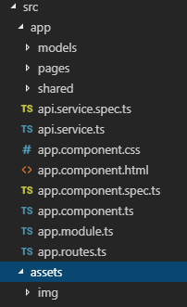

Dentro de la app:

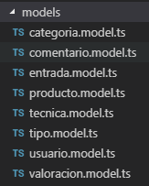

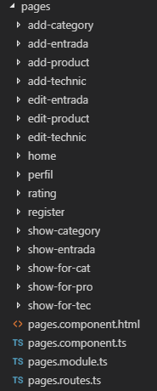

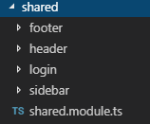

1. El Back-end:

Como Angular se comunica con php mediante urls, he tenido que hacer en el API del servidor un archivo por cada método:

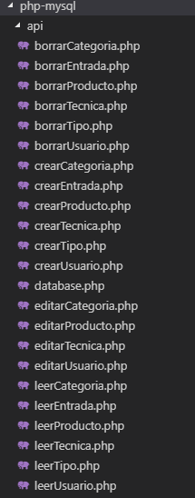

## Diseño de datos

### 5.3.1. Modelo Entidad/Relación

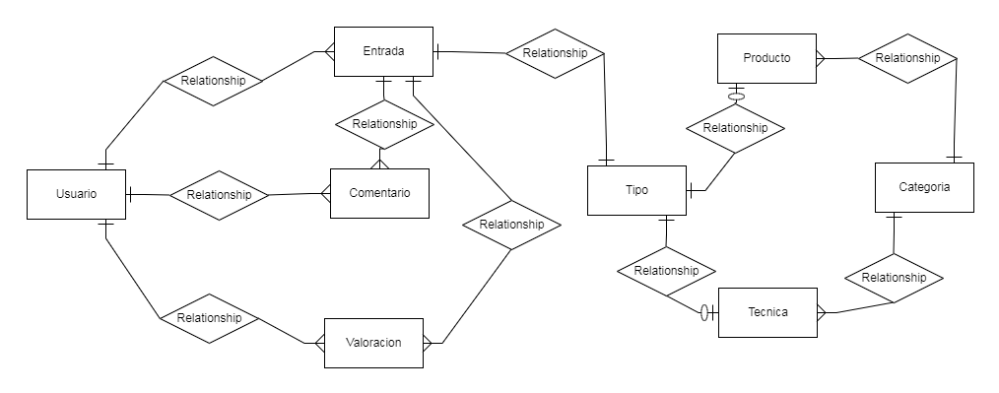

5.3.2. Esquema relacional y normalización

### 5.3.3. Guía de estilos básica

Los colores utilizados son:



* Blanco: es el color principal de la página.

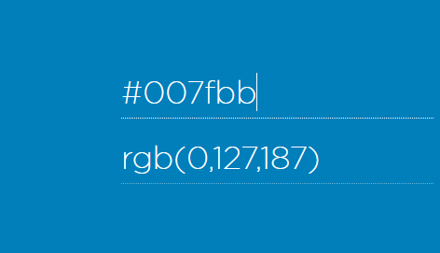

* Azul: En los enlaces.

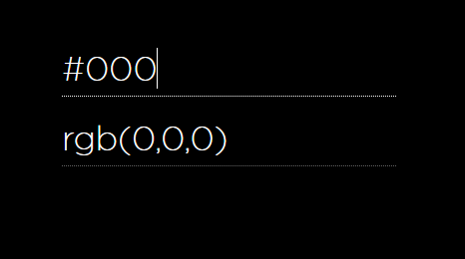

* Negro: color del texto en general.

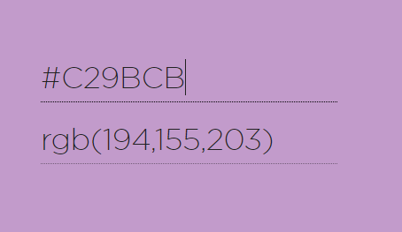

* Morado: Como color principal que caracteriza a la página.
* Amarillo claro: Para dar contraste y que el morado cobre más protagonismo.

Las tipografías utilizadas a lo largo de la página son:

Segoe UI: para todos los textos de la página.



Para los distintos iconos de la página los de la biblioteca de bootstrap.

Cabecera:

Consta de un menú de color morado, ocupa todo el ancho de la página y se mantiene en su posición, no se mueve con él scroll.

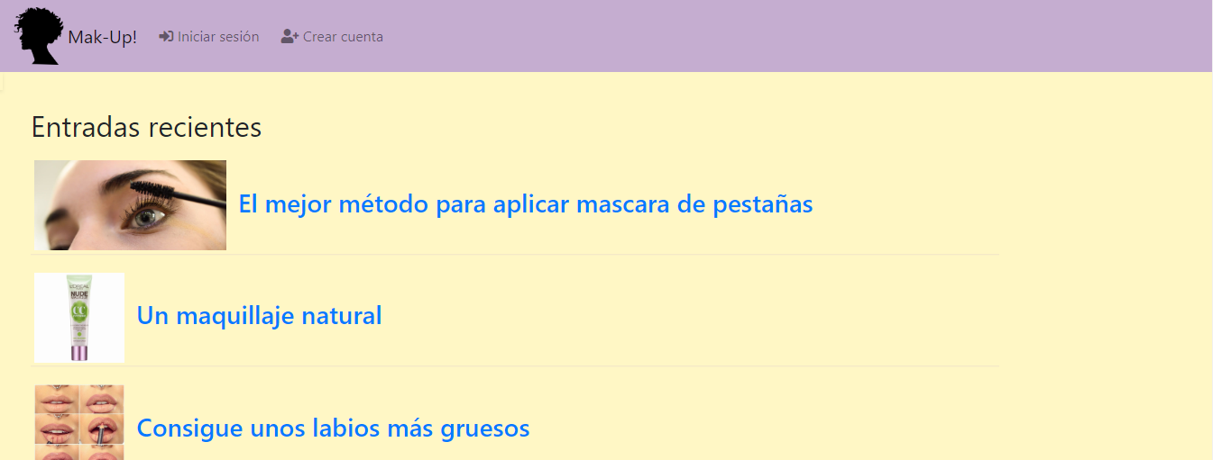

Contenido:

El contenido en la parte pública y en la parte visible a usuarios estándar se suele dividir en dos columnas, una de mayor anchura donde se mostrará el contenido de cada página, y otra más pequeña a la izquierda de la oágina.

En total ambas columnas ocupan 1140px de anchura.

Pie de página:

Al igual que la cabecera, el pie ocupa el total del ancho de la página.

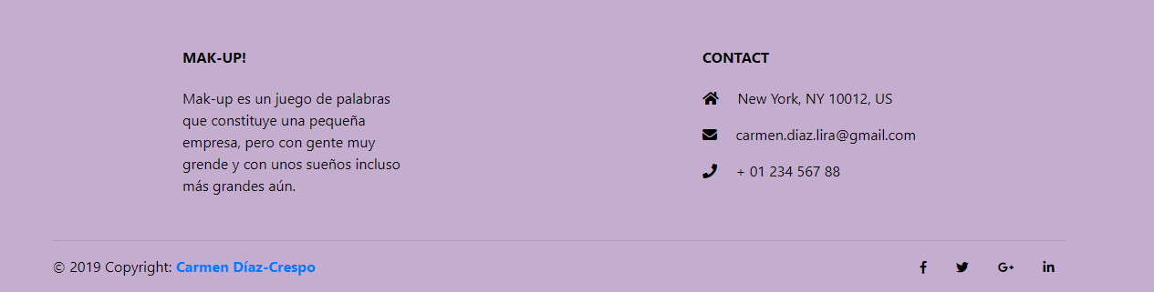

# 6.CONCLUSIONES

*** Yo aquí pondría la utilidad que tiene la página, como resumen de la introducción, una justificación de por qué es útil. Y después, la funcionalidad que podría incluirse en versiones futuras.***

El mundo de la cosmética es un sector al que poco afecta, por los datos estadísticos y la experiencia de estos últimos años, las crisis económicas. Esto es debido a que el consumidor le sigue dando mucha importancia a su imagen personal. Más aún, el uso de la cosmética es algo que se contagia de usuario en usuario, algo que se viene observando en los últimos años, donde se sigue produciendo un incremento en su uso.

Por estas razones, el diseño y desarrollo de un sitio web donde se instruya tanto al nuevo usuario como al experimentado, de técnicas y productos cosméticos, como poder aportar sus experiencias y opiniones, es lo que motiva y justifica este proyecto.

Ahora bien, debido a diversas circunstancias, como la paralelización de las prácticas en empresa externa y el desarrollo de este trabajo, el desarrollo completo de este trabajo se ha visto afectado y hay algunas partes sin finalizar. A pesar de ello, toda la funcionalidad principal está completa.

Quedaría pendiente para versiones futuras añadir funciones como las siguientes:

Me hubiese gustado que me diese tiempo a muchas más cosas, pero al ser un entorno nuevo, ha sido complicado. Por ejemplo:

Meter comentarios.

Hacer un Top10.

Un buscador, etc.

Para concluir, decir que ha sido toda una experiencia poder desarrollar, por una misma, una aplicación siguiendo las fases principales de un proyecto de ingeniería de software, desde el análisis de requisitos y definición de la funcionalidad, hasta la implementación y sus correspondientes pruebas.

# 7. REFERENCIAS BIBLIOGRÁFICAS

Información sobre el área de cosmética:

<http://forbes.es/business/43235/la-cosmetica-ya-no-solo-tiene-que-ver-con-la-estetica/>

Creación online del modelo Entidad-Relación:

<https://erdplus.com/#/standalone>

Documentación de Angular:

<https://angular.io/docs>

Curso de Udemy:

<https://www.udemy.com/course/master-en-javascript-aprender-js-jquery-angular-nodejs-y-mas/?couponCode=MASTER-WEB>

Documentación oficial de Bootstrap:

<https://getbootstrap.com/docs/4.1/components>

Tutoriales de w3schools

<https://www.w3schools.com/>

Página de consultas sobre programación:

<https://es.stackoverflow.com/>